學校名稱 | 桃園市○○區○○國民○學
活動名稱 | 桃園市113年度暑期青少年藝文育樂活動--○○○○營
效益簡評  （含檢討與建議、學生回饋等皆可） | 【請注意，因為要彙整全市資料，所以每個活動的成果冊只要2頁A4即可，效益簡評1頁A4、照片(每張照片畫素請控制在300kb以下)6張1頁A4，不用增加頁數，感謝您。請將成果資料上傳網站，本段通知字句閱畢後請刪除】

學校名稱：桃園市○○區○○國民○學
活動名稱：桃園市113年度暑期青少年藝文育樂活動--○○○○營
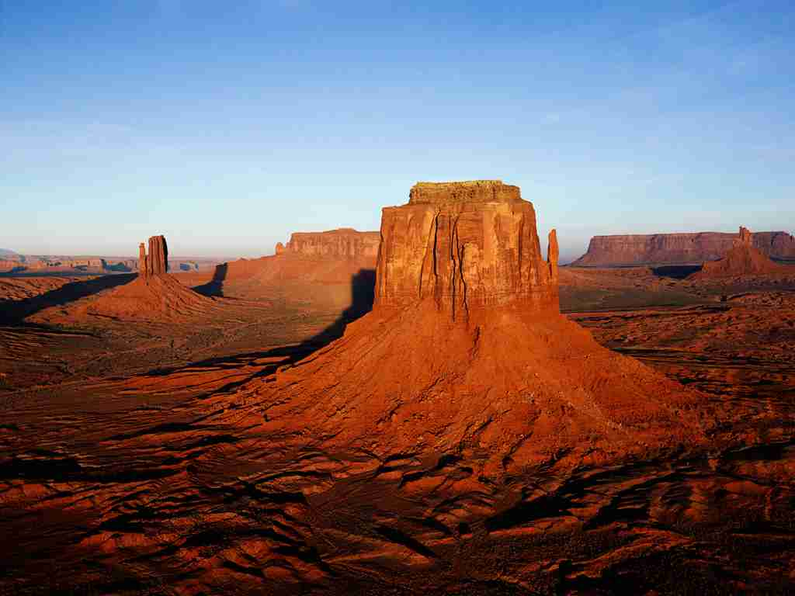
活動說明 | 活動說明
活動說明 | 活動說明
活動說明 | 活動說明

